รายงานการปฏิบัติราชการประจำเดือน
กุมภาพันธ์ 2568
๕.งานป้องกันกันปราบปราม
22 ก.พ.๖8
เมื่อวันที่ 22 ก.พ.๖8 สายตรวจซอย 12 ป้องกันเหตุกลุ่มวัยรุ่นก่อเหตุทะเลาะวิวาท ดำเนินการตามมาตรการตีวงสุรา
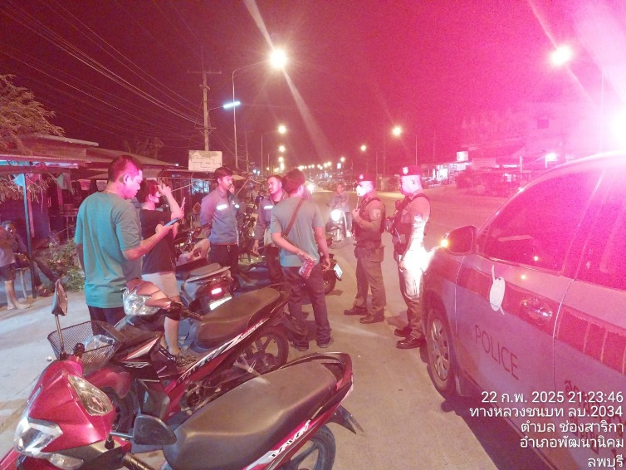
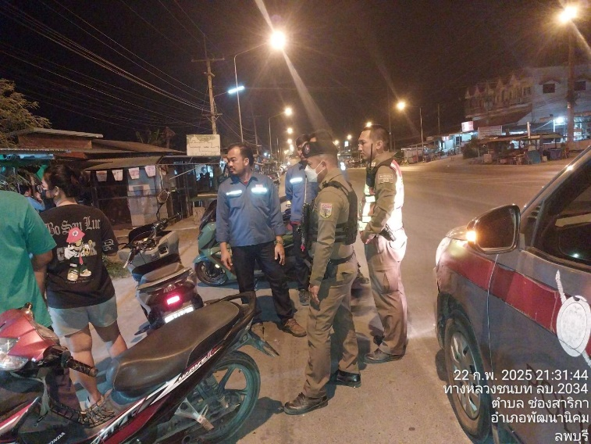

วันที่ 25 ก.พ. 67 (เวลาประมาณ 11.45น)
สภ.พัฒนานิคม รับแจ้งเหตุทะเลาะวิวาทภายในโรงแรมฟอร์ยู รีสอร์ต
พ.ต.อ.ชยชัย นาธนกาญจน์ ผกก.สภ.พัฒนานิคม สั่งการให้ พ.ต.ท.ชาติ แสงวงศ์ รอง ผกก.ป.ฯพร้อมกำลังเจ้าหน้าที่ตำรวจ นำกำลังตรวจสอบตามที่รับแจ้งเหตุภายใน ฟอร์ยูรีสอร์ต หมู่ 1 ต.ดีลัง อ.พัฒนานิคม จ.ลพบุรี นายสนองฯ เจ้าหน้าที่ตำรวจจึงได้แสดงตัวขอทำการตรวจค้นรถยนต์คันที่นายสนองฯ ขับขี่มา
ผลการตรวจค้น พบ
(1.) อาวุธปืนสั้น ชนิดลูกโม่ ขนาด .38 ยี่ห้อเทารัส (TAURUS ) เลขประจำปืน EE560785 หมายเลขทะเบียนปืน กท 54242538
(2.) อาวุธปืนสั้น ชนิดกึ่งอัตโนมัติ ขนาด 9 มม. ยี่ห้อ CZ เลขประจำปืน B002227 หมายเลขทะเบียนปืน กท 5410481
(3.) เครื่องกระสุนปืนขนาด 9 มม. บรรจุอยู่ใน แม็กกาซีน จำนวน 11 นัด
(4.) แม็กกาซีน ขนาด 9 มม. จำนวน 1 อัน
(5.) ซองพกอาวุธปืนหนังสีดำ จำนวน 2 ซอง
โดยกล่าวหาว่า ครอบครองอาวุธปืนโดยไม่ได้รับอนุญาตจากนายทะเบียน , พาอาวุธปืนและเครื่องกระสุนปืนไปในเมือง หมู่บ้าน หรือทางสาธารณะโดยไม่มีเหตุสมควร
👉สถานที่เกิดเหตุ/จับกุม
โรมแรมฟอร์ยู รีสอร์ต ม.1 ตำบลดีลัง อำเภอพัฒนานิคม จังหวัดลพบุรี วันที่ 25 ก.พ. 68 เวลาประมาณ 11.50 น.
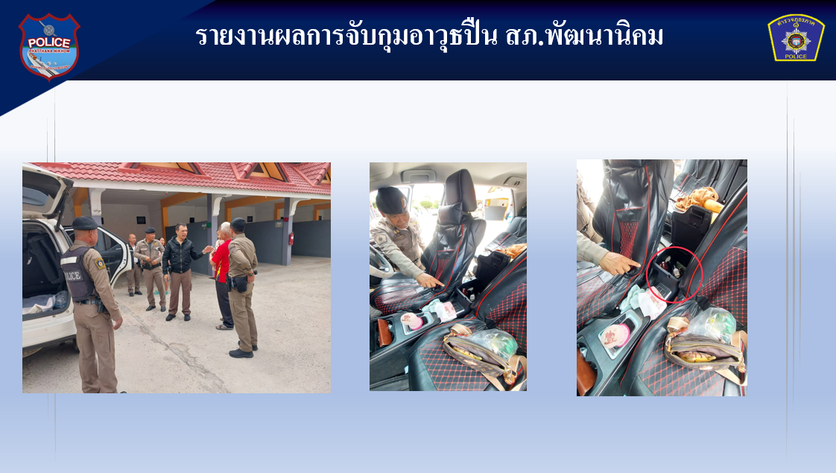

ภายใต้การอำนวยการ พ.ต.อ.ชยชัย นาธนกาญจน์ สั่งการให้เจ้าหน้าที่ตำรวจรับผิดชอบตำบลร่วมฝ่ายปกครองจัดชุดเคลื่อนที่เร็วประชาสัมพันธ์ห้ามให้มีการเผาพืชไร่ พืชผลทางการเกษตรป้องกันฝุ่น PM 2.5ในพื้นทีรับผิดชอบ ดังนี้ ต.หนองบัว ต.ดีลัง ต.ชอนน้อย ต.พัฒนานิคม ต.ช่องสาริกา
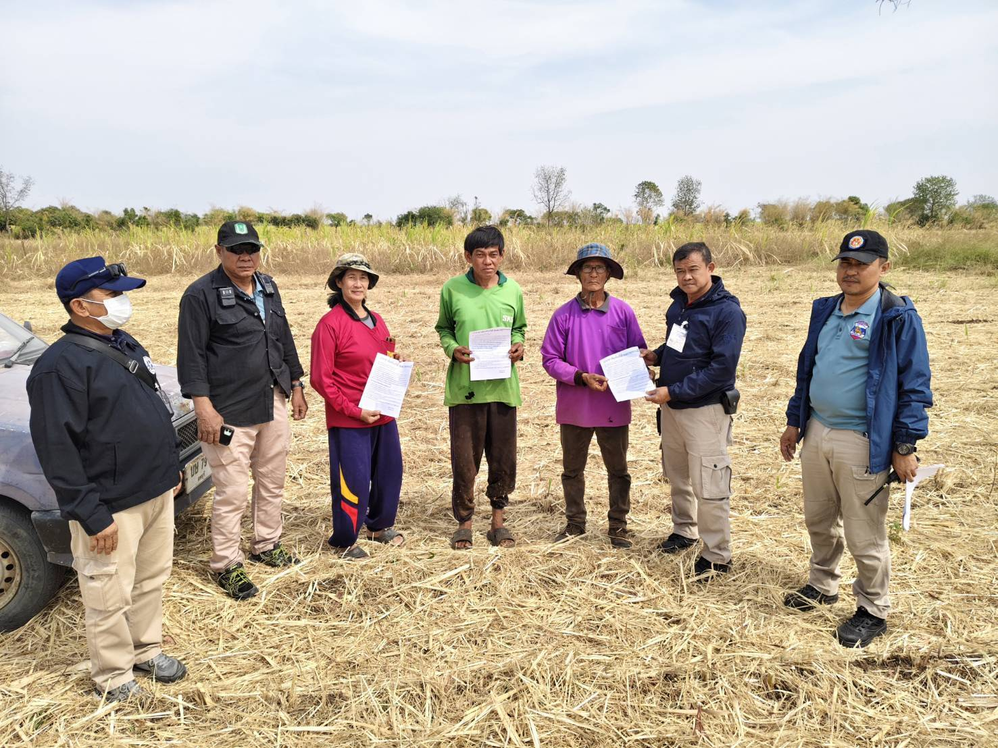
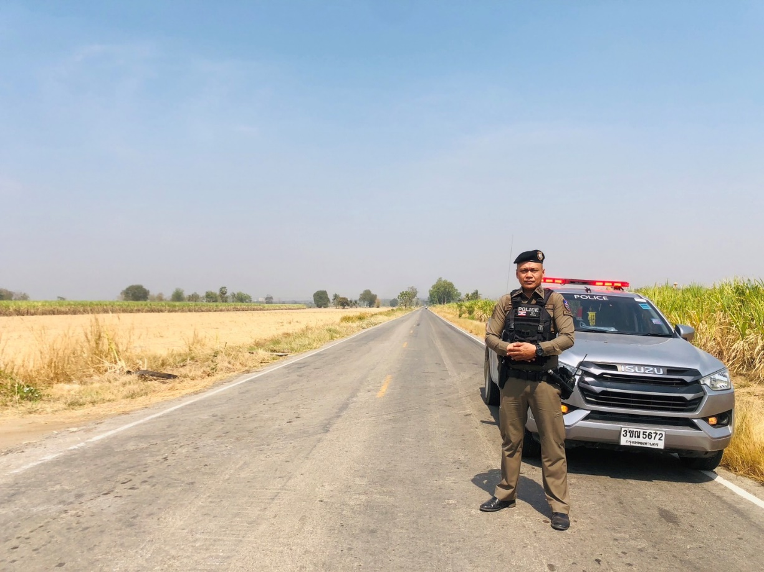
ภายใต้การอำนวยการ พ.ต.อ.ชยชัย นาธนกาญจน์ สั่งการให้เจ้าหน้าที่ตำรวจรับผิดชอบตำบลร่วมฝ่ายปกครองจัดชุดเคลื่อนที่เร็วประชาสัมพันธ์ห้ามให้มีการเผาพืชไร่ พืชผลทางการเกษตรป้องกันฝุ่น PM 2.5ในพื้นทีรับผิดชอบ ดังนี้ ต.หนองบัว ต.ดีลัง ต.ชอนน้อย ต.พัฒนานิคม ต.ช่องสาริกา
